automatische Aktualisierung

Vorabinformationen
Ab Dezember 2020 ist es möglich, das Update des Wikis automatisch auszuführen. Sofern Ihre Wiki-Installation einen Zugang zum Internet hat, sollten Sie diesen Weg wählen. Als Rückfallebene ist die manuelle Aktualisierung möglich, die jedoch aufwändiger ist.
Bei der Aktualisierung werden die Wiki-Software, sowie die Inhalte auf den aktuellen Stand gebracht. Die Webserver-Software inklusive der PHP-Software, in der das Wiki programmiert ist, kann nicht automatisch aktualisiert werden. Dies ist aber auch nicht unbedingt notwendig. Das Update-Programm prüft selbstständig, ob die Webserver-Software aktuell genug ist, und gibt andernfalls eine Fehlermeldung aus. Wie Sie dann vorgehen, ist am Ende des Artikels beschrieben
Inhalte, die Sie im lokalen Bereich abgelegt haben, sowie Ihre Einstellungen, Benutzerdaten, etc. bleiben erhalten. Dies gilt auch für zusätzliche Namensräume welche Sie evtl. alternativ zum lokalen Bereich angelegt haben.
Sollten Sie jedoch einen in der Online-Version bestehenden Artikel aus dem Bereich Brand, Technische Hilfe, CBRN, usw. bearbeitet haben, so wird diese Bearbeitung mit der aktuellen Version aus dem Online-Einsatzleiterwiki überschrieben.

Vorbereitung der Aktualisierung

Datensicherung
Auch wenn die Aktualisierung in nahezu allen Fällen ohne Probleme verlaufen sollte: Erstellen Sie eine Datensicherung Ihres Einsatzleiterwikis.
IGNORIEREN SIE DIESEN SCHRITT NICHT, DIE INVESTITION DIESER WENIGEN MINUTEN KÖNNTE IHNEN EVENTUELL SPÄTER VIEL ARBEIT ERSPAREN!

Plugin zur Aktualisierung installieren (falls Sie Ihr Wiki vor Dezember 2020 installiert haben)
Installieren Sie das Plugin elwikiupgrade, sofern sich dieses noch nicht in Ihrem Wiki befindet. Sollte das Plugin bereits in der aktuellen Version installiert sein, können Sie direkt zum nächsten Abschnitt springen.
Öffnen Sie dazu den Admin-Bereich und wählen Sie nun den Punkt Erweiterungen verwalten.
Klicken Sie auf den Reiter Suchen und Installieren (rot markiert im Bild):
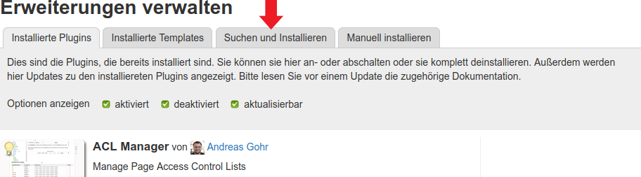Suchen und Installieren

Geben Sie nun in das Suchfeld den Begriff elwikiupgrade ein und klicken Sie auf die Lupe am Ende der Zeile:
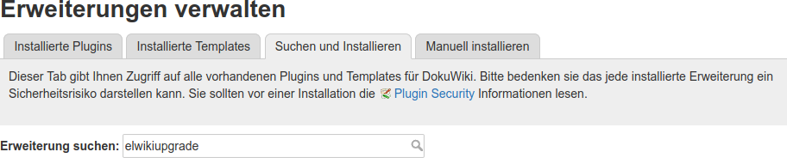Suchfeld mit Begriff elwikiupgrade

Sie sollten nun als erstes Ergebnis das elwikiupgrade-Plugin angezeigt bekommen. Wundern Sie sich nicht über die englische Beschreibung, es wird auf den DokuWiki-Pluginkatalog zurückgegriffen, in welchem alle Einträge auf Englisch verwaltet werden.
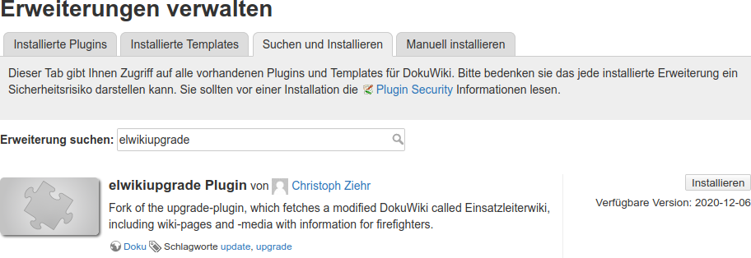elwikiupgrade Suchergebnis

Klicken Sie dann auf Installieren. Nach einem kurzen Moment sollte ein grüner Banner erscheinen, der Ihnen die Meldung Das Plugin elwikiupgrade wurde erfolgreich installiert meldet:
Das Plugin elwikiupgrade wurde erfolgreich installiert

Aktualisierung beginnen
Öffnen Sie dazu den Admin-Bereich und wählen Sie nun den Punkt Einsatzleiterwiki aktualisieren im Bereich Weitere Plugins.
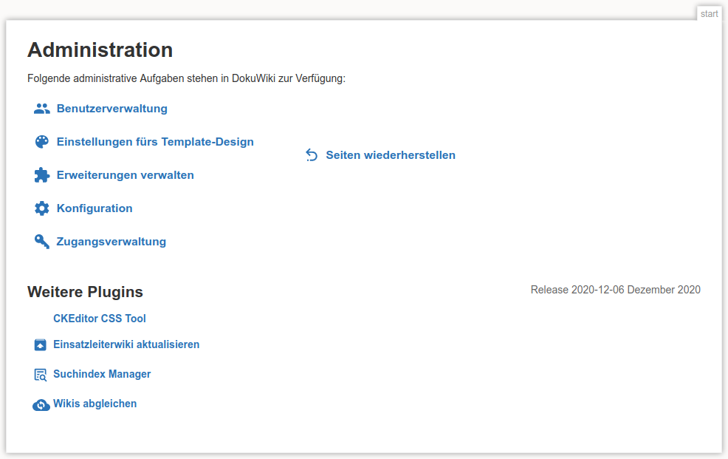Ansicht des Admin-Bereichs

Sie bekommen nun einige Hinweise zum Aktualisierungsprozess angezeigt. Klicken Sie auf Fortfahren, um damit zu beginnen.
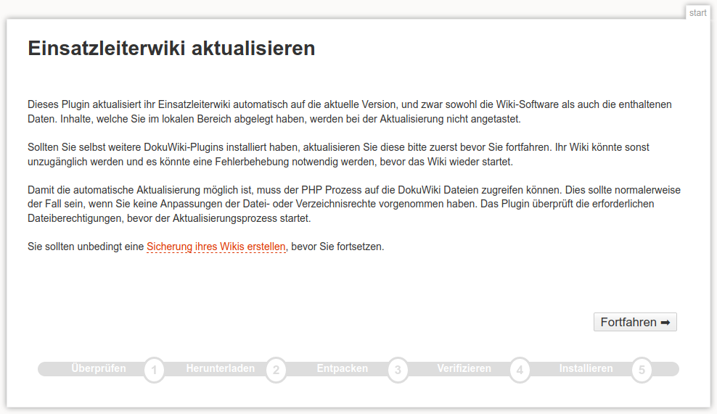Informationen vor Start der Aktualisierung

Nun sehen Sie, welche Version Sie installiert haben und welche Version auf dem Server zum Download bereit steht. Wenn sich auf dem Server eine neuere Version befindet, klicken Sie auf Fortfahren um diese zu installieren.
Hinweis: Wenn Sie die aktuellste Version bereits installiert haben, können Sie diese trotzdem erneut installieren. Dies bringt jedoch keinen wirklichen Mehrwert und belastet den Server, installieren Sie daher bitte nur eine neue Version, wenn auch eine solche verfügbar ist.
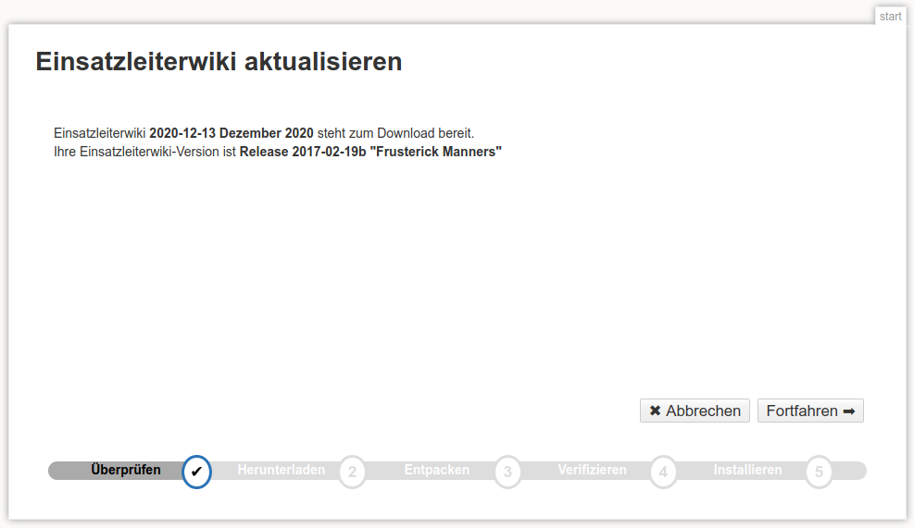Versionsvergleich

Jetzt wird die aktuelle Version des Einsatzleiterwikis inklusive aller feuerwehrtechnischen Daten heruntergeladen. Beachten Sie dabei bitte, das dies abhängig von Ihrer Internetverbindung einige Zeit dauern kann. Wenn das Herunterladen abgeschlossen ist, werden Sie darüber benachrichtigt. Klicken Sie dann erneut auf Fortfahren.
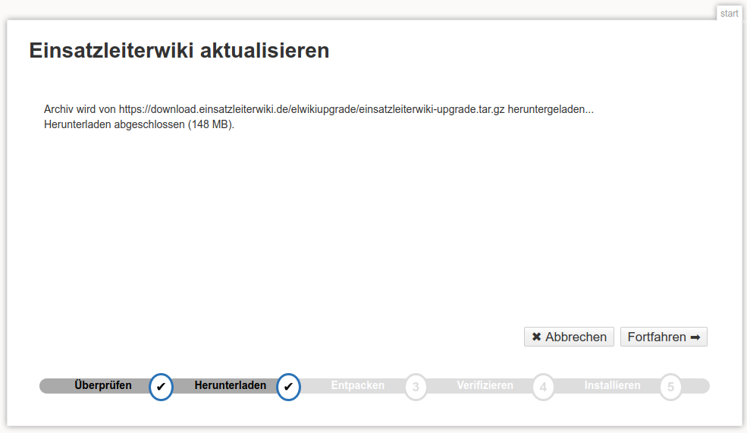Herunterladen

Die eben heruntergeladenen Daten werden nun in einen temporären Ordner im Wiki entpackt. Klicken Sie wieder auf Fortfahren.
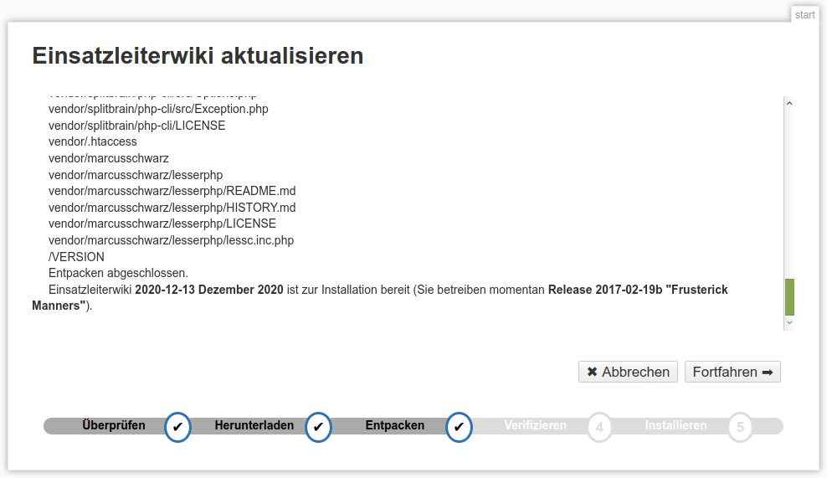Entpacken

Nun wird überprüft, ob die neue Version des Einsatzleiterwikis in das Verzeichnis geschrieben werden kann bzw. ob bereits vorhandene Dateien überschreibbar sind. Bestätigen Sie wieder mit Fortfahren.
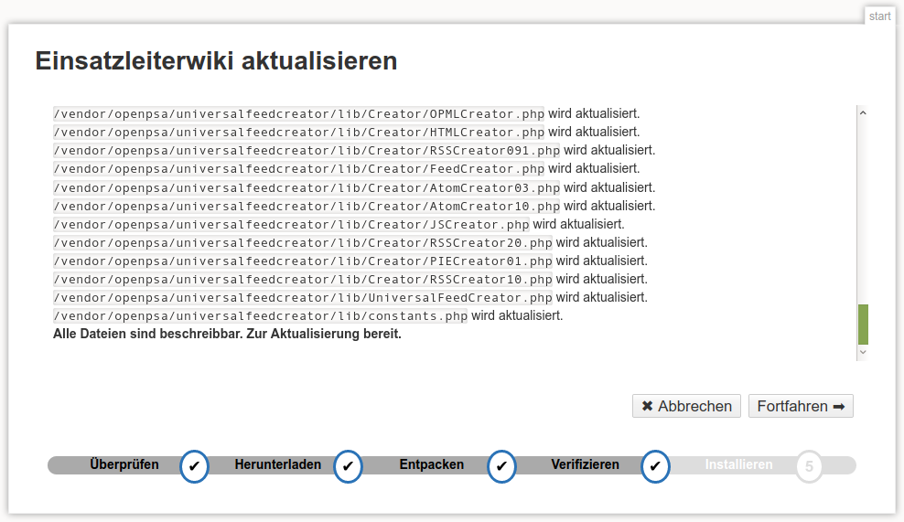Verifizieren

Jetzt wird die aktuelle Version des Einsatzleiterwikis inklusive aller Inhalte installiert. Veraltete Dateien werden automatisch gelöscht. Die Aktualisierung ist damit abgeschlossen. Mit einem Klick auf Fortfahren gelangen Sie zur Startseite. Damit ist die Aktualisierung abgeschlossen.
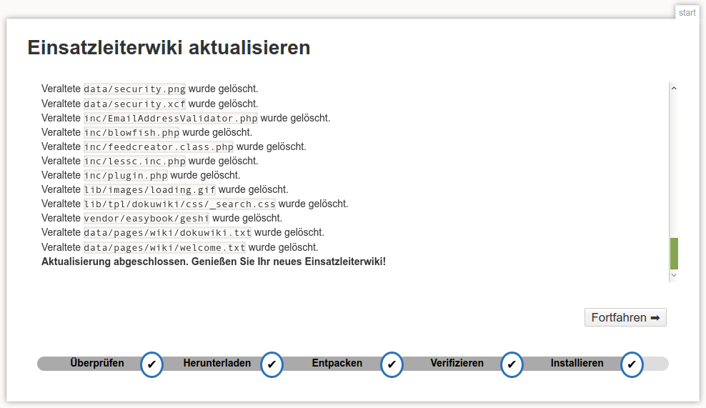Installieren
Tracedump:
newBaseSize: 16pt
newBaseSizeInPt: 16

